Memoria Explicativa
2023-2024

FUNDACION COMUNIDAD AGAPE

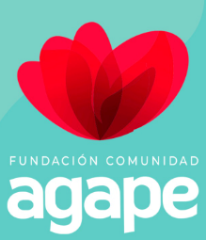

PRESENTACION MEMORIA EXPLICATIVA
FUNDACION COMUNIDAD AGAPE
2023-2024
Período reportado: 11-01-2023 al 30-06-2024
DATOS GENERALES
1.1 Identificación
- Nombre de la Organización | Fundación Comunidad Agape
- RUT de la Organización | 65.209.548-8
- Tipo de Organización | Fundación
- Relación de Origen | Fundación Comunidad Agape nace al amparo de la Iglesia Viña Agape, que funciona hace 21 años en la comuna de Ñuñoa. Persona Jurídica
- Personalidad Jurídica | 324184 con inscripción el 11 de enero de 2022
- Domicilio de la sede principal | Calle 3 Oriente 2467, comuna de Peñalolén
- Representante legal | Sylvia Vergara Rut.10.167.364-2
- Sitio web de la organización | www.fundacioncomunidadagape.cl
- Persona  de contacto | Sandra Lovera Subiabre, Dirección Administrativa, sandralovera@gmail.com, Celular +56971412858
  - Información de la organización
- Presidente del Directorio | Sylvia Vergara Espejo Rut.10.167.364-2
- Ejecutivos Principales | Priscilla Paredes Stecher Directora Técnica  Sandra Lovera Subiabre Directora Administrativa
- Misión / Visión | Acoger y acompañar en amor a mujeres embarazadas en situación de vulnerabilidad en su proceso de gestación y maternidad, proporcionando un lugar para su desarrollo integral como mujer y madre
- Área de trabajo | Maternidad, mentorías, fortalecimiento familiar, salud mental de la mujer
- Público objetivo / Usuarios | Mujeres mayores de edad embarazadas en situación de vulnerabilidad. Instituciones privadas y públicas
- Número de trabajadores | 4
- Número de voluntarios | 17

INFORMACIÓN GENERAL
2.1 Contexto

Nuestra Fundación comienza su gestación hace varios años, en el quehacer de la Iglesia Viña Ágape que funciona hace 21 años en la comuna de Ñuñoa, con el firme deseo de hacer patente y tangible algunos de los valores que guían su accionar, como la compasión por otros y otras, el servicio y las relacionas estrechas.
Es así como en enero del año 2022 se realiza la inscripción de la Fundación en el Registro civil y comienza el proyecto “Casa Hogar”, un lugar destinado para mujeres embarazadas en situación de vulnerabilidad, diseñado para brindar refugio y apoyo a mujeres que se encuentren en condiciones difíciles o desfavorecidas durante su embarazo. En noviembre del mismo año, arrendamos una casa con capacidad para acoger a 5 mujeres y sus hijos o hijas en gestación, acondicionada con estándares de calidad en un entorno seguro. Nuestro propósito principal es proporcionar un ambiente protegido, acogedor y hacer de la experiencia de acompañamiento un aprendizaje de relaciones cercanas basadas en el respeto mutuo y el amor, tal como se vivencia en un ambiente familiar. En lo operativo, la Casa Hogar cuenta con living-comedor, tres dormitorios, tres baños, una oficina, cocina, lavandería, terraza, y patio trasero.
Contaremos con apoyo emocional y espiritual, donde el personal y voluntariado brindaran soporte a cada mujer. Sabemos que el embarazo puede ser un momento emocionalmente abrumador, especialmente para aquellas que enfrentan circunstancias difíciles.
En relación a la asistencia médica, la Casa Hogar conectara a las mujeres embarazadas con los servicios de atención medica primaria (CESFAM), donde podrán realizar exámenes médicos regulares, atención especializada y acceso a información sobre el desarrollo fetal y parto. Nosotros a su vez proporcionaremos oportunidades de capacitación y talleres personalizados respecto a las temáticas de interés, como maternidad, crianza, fortalecimiento de las habilidades parentales, etc.
Por último, durante todo el proceso de embarazo y crianza en la Casa de Acogida, planificará junto a las mujeres su transición hacia una vida independiente y se les ofrecerá acompañamiento en la búsqueda de empleo, conexión con su red familiar o de apoyo, beneficios estatales, etc.

Nombre | Rut | Cargo
Sylvia Vergara Espejo | 10.167.364-2 | Presidente y Representante Legal
Leonardo Vega Aravena | 16.653.302-3 | Vicepresidente
Denisse Reyes González | 15.326.951-3 | Tesorero
Patricio Espinoza Ramírez | 17.384.784-5 | Secretario
Ruth Caro Nuñez | 15.534.782-1 | Directora
María Zavala Cepeda | 9.472.890-8 | Directora
Julia del Carmen Castillo | 8.552.951-K | Directora
2.2 Estructura Operacional

El Directorio está conformado por 7 miembros, todas personas naturales y mayores de edad, que se mantienen por 3 años, pueden ser reelegidos o confirmados en sus cargos por la fundadora.

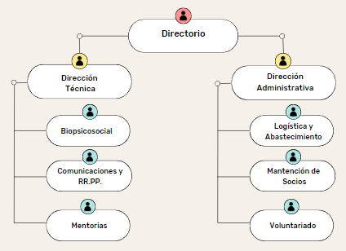
En la actualidad contamos con un equipo de 17 Voluntarios, de diferentes áreas y profesiones como trabajadores sociales, ingenieros, psicólogos, matronas, etc.

2.3 Valores y/o Principios

Respeto, compromiso, amor, dignidad, empatía, compasión.

2.4 Actividades

Ingreso a la Red Colaborativa para el Cuidado de la Niñez Temprana.
Octubre/2022
Ingresamos a la Red Colaborativa, que tiene como objetivo reunir a organizaciones civiles y públicas que acompañan al niño y la niña desde su gestación, a la mujer embarazada y a su entorno familiar y social.
La Red Colaborativa entrega prestaciones en colaboración con las mesas de infancia de las distintas comunas del país para dar una respuesta oportuna, pertinente y eficaz a las necesidades de las familias.

https://www.redcolaborativa.cl/nuevas-organizaciones-se-unen-a-la-red-colaborativa/

Arriendo de Casa de acogida
Noviembre/2022
Encontramos una casa que cumple nuestras expectativas para poder llevar a cabo nuestro proyecto “Casa Hogar”, comenzamos con el acondicionamiento, el hermoseamiento, la implementación, solicitud de donaciones y arreglo de interiores.
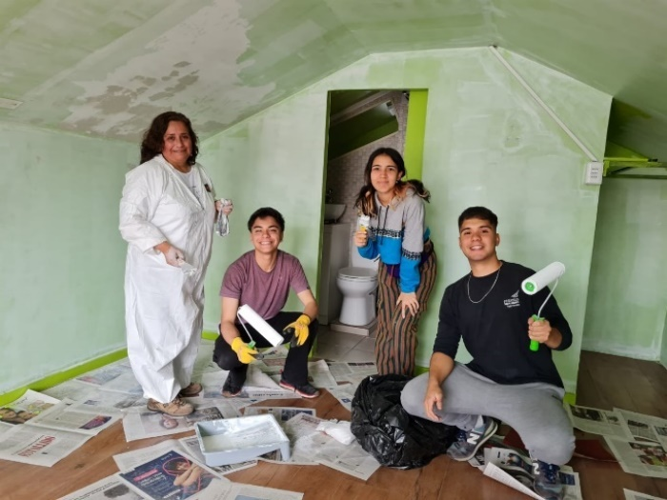
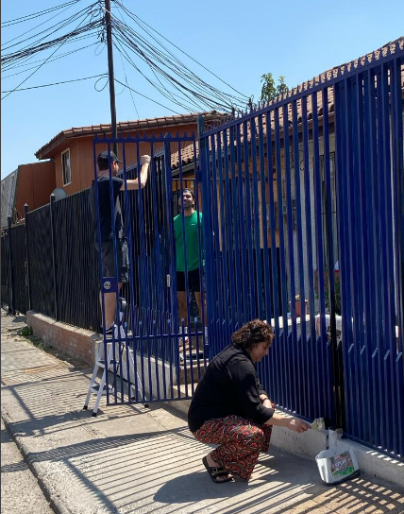

Participación en el Encuentro Nacional de la Red Colaborativa para el Cuidado de la Niñez Temprana
21/04/2023
Estuvimos presentes junto a más de 30 organizaciones miembros de la Red, donde conversamos lo que esperamos del año 2023 y evaluamos nuestra experiencia dentro de la Red. Además, nos llevó a conocer otras instituciones que tienen mayor experiencia y así estrechamos lazos y compartimos contactos.
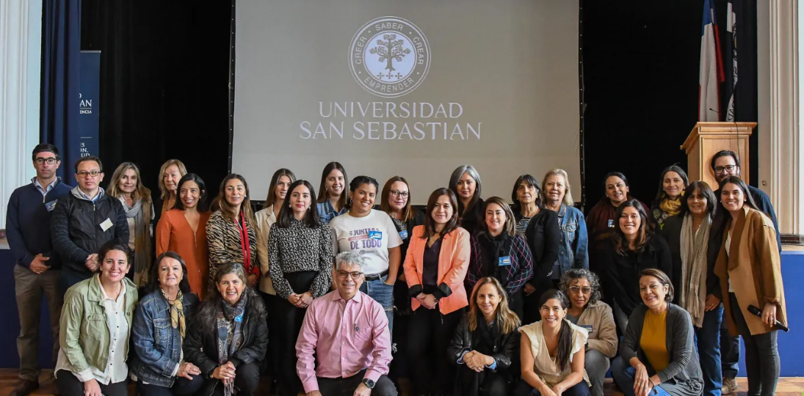

Apertura Casa de Acogida
Junio/2023
Luego de varios meses en el proceso de implementación, recepción de donaciones y colaboración de voluntariado, logramos estar operativos y preparados para recibir a las beneficiarias que llegaron derivadas desde las redes públicas o privadas.

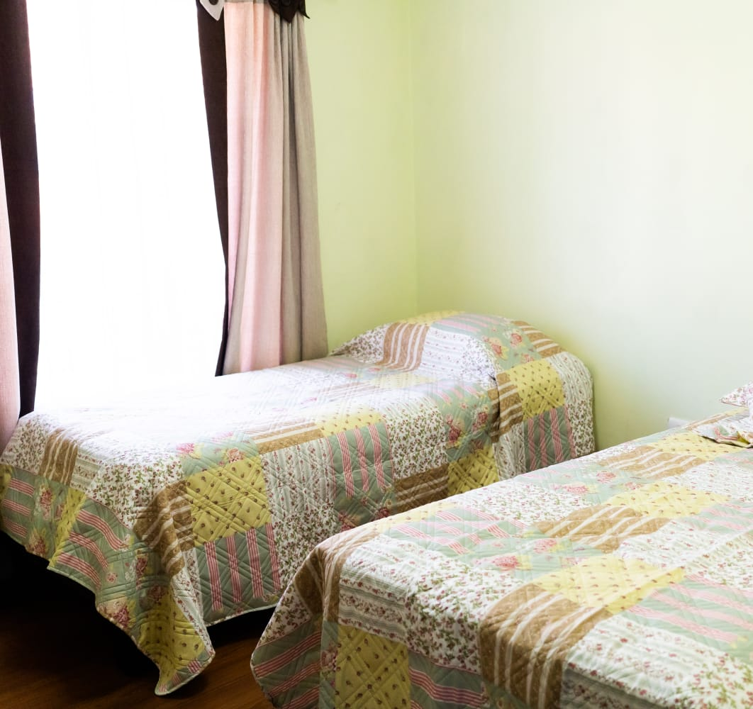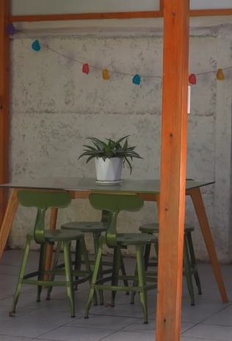
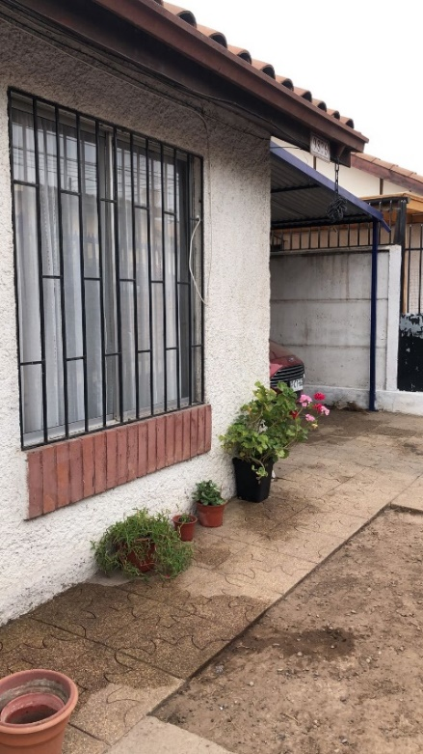



2.5 Información Beneficiarias

LISTADO DE BENEFICIARIAS/OS DE CASA DE ACOGIDA

 | FECHA INGRESO | FECHA DE EGRESO | ESTADO | Resumen de caso
Beneficiaria 1 | 20-10-2023 | 03-11-2023 | Egresada | Mujer con domicilio en región del Maule. Se le presta acogimiento mientras su hijo recién nacido pasa por una hospitalización de urgencia. Sin redes de apoyo en Santiago.
Beneficiaria 2 | 20-10-2023 | 03-11-2023 | Egresada | Hija de Mariela Castillo
Beneficiaria 3 | 13-01-2024 | 17-01-2024 | Egresada | Mujer con domicilio en Chiloé. Se le presta acogimiento a la madre, mientras su hijo recién nacido pasa por una hospitalización de urgencia. Sin redes de apoyo en Santiago.
Beneficiaria 4 | 27-01-2024 | 21-02-2024 | Egresada | Mujer con domicilio en Osorno. Su hijo recién nacido es hospitalizado de urgencia en Santiago. Se le presta acogimiento, mientras su hijo permanece hospitalizado. Sin redes de apoyo en Santiago.
Beneficiaria 5 | 27-01-2024 | 03-02-2024 | Egresado | Hijo de Paola Rebolledo.
 | 21-03-2024 | No aplica | Ingresada | Madre sin redes de apoyo en situación de vulnerabilidad económica
Beneficiaria 6 | 21-03-2024 |  | Ingresada | Hija de Yuliana Diaz
Beneficiaria 7 | 05-04-2024 | 12-04-2024 | Egresada | Mujer en gestación sin redes de apoyo y con antecedentes VIF.
Beneficiaria 8 | 25-06-2024 | 02-07-2024 | Egresada | Mujer en gestación sin redes de apoyo con antecedentes de consumo de drogas.
Beneficiaria 9 | 21-06-2024 | No aplica | Ingresada | Madre sin redes de apoyo derivada por Tribunales de Familia.
Beneficiario 10 | 21-06-2024 | No aplica | Ingresado | Hijo de Jenifer Moreno
Beneficiario 11 | 27-04-2024 | 18-05-2024 | Egresada | Mujer sobreviviente de VIF tipificación Grave.
Beneficiario 12 | 09-05-2024 | No aplica | Ingresada | Mujer en gestación con antecedentes VIF

2.6 Proceso de Intervención

Perfil de Ingreso y Exclusión
Mujeres mayores de 18 años embarazadas o puérperas, y que estén viviendo alguna situación de vulnerabilidad psicosocial como violencia, sea esta física, psicológica, sexual o económica, o estructural de carácter intrafamiliar o extrafamiliar o cualquier condición amenazante que afecte su integridad y dignidad, y en consecuencia el bienestar del hijo o hija en gestación.
Podrán ingresar mujeres derivadas desde la red pública y privada, o desde las organizaciones de la sociedad civil, como fundaciones, iglesias, entre otras más.

Criterios de NO ingreso (exclusión)
No podrán ingresar las mujeres que mantengan:
- Consumo de drogas ilícitas en cualquier grado.
- Consumo problemático de alcohol.
- Mujeres con niños o niñas a su cargo a parte de su hijo/a recién nacido.
- Mujeres en conflicto activo con la justicia penal, ya sea por la comisión reiterada de delitos de baja pena que denoten una conducta reiterada y de alto riesgo.
- Mujeres que mantengan condenas vigentes y en franco incumplimiento de esa condena, o con orden de aprehensión pendiente. Se excluye de lo anterior a mujeres con antecedentes previos, que han terminado el proceso de cumplimiento.
- Mujeres con patologías de base en salud mental sin control periódico o desestabilizadas en su tratamiento (no atribuibles exclusivamente a su situación de embarazo), como esquizofrenia, trastorno bipolar, depresión endógena, entre otras. Si está controlada, presentar informe médico tratante al ingreso.

OPERACIONALIZACIÓN DEL PLAN DE INTERVENCIÓN

Etapas del Proceso

1. Etapa de Acogida
Se trabaja durante la primera semana con la mujer, en intervenciones individuales con el objetivo de alcanzar la adaptación y la inserción al sistema de la casa de acogida.
Las acciones a realizar durante este proceso son:
Acción |  | Responsable 1 | Responsable 2
1 | Primera entrevista | Equipo biopsicosocial | Administradora Casa
2 | Dar a conocer Reglamento Interno y firma de “acuerdo” de la mujer- voluntariedad de ingreso | Responsable de la primera entrevista | Responsable de la primera entrevista
3 | Aplicación de Ficha de ingreso, complementar o llenar datos | Responsable de la primera entrevista | Responsable de la primera entrevista
4 | Aplicación de ficha de salud y Apgar de salud neonatal | Equipo biopsicosocial (matrona o a fin)
5 | Realizar primera vinculación con la cuidadora. | Responsable de la primera entrevista | Responsable de la primera entrevista
6 | Asignación de espacio físico en la casa | Administradora Casa - Equipo biopsicosocial | Cuidadora
7 | Delegación de tareas de mantenimiento de la casa | Administradora Casa - Equipo biopsicosocial | Cuidadora
8 | Realizar primera vinculación con mentora | Administradora Casa o Equipo biopsicosocial

2. Realización de diagnostico
Dentro de las primeras 4 semanas a 6 semanas desde el ingreso, se realizan las acciones del diagnóstico, donde se profundiza la información mediante entrevistas en los 4 niveles:

Acción |  | Sub categoría | Responsable 1 | Responsable 2 | Técnica de recolección de información
1 | Nivel Individual | Estado intrapsíquico, emocional | Psicóloga | Trab. social | Entrevista semiestructurada
1 | Nivel Individual | Apego con gestante habilidades parentales | Psicóloga o Trab social | --- | Entrevistas semiestructurada y aplicación de test de autorreporte
1 | Nivel Individual | Habilidades para generación de recursos (trabajo) | Trab soc/Psicologa |  | Entrevista semiestructurada/ test de intereses o test vocacional??
2 | Nivel Familiar relacional | Historia familiar de origen | Trab soc/Psicóloga |  | Entrevista semiestructurada. Técnicas como línea de vida, genograma
2 | Nivel Familiar relacional | Historia sentimental y relacional de pareja | Trab soc/Psicóloga |  | Entrevista semiestructurada
2 | Nivel Familiar relacional | Identificación de vínculos significativos y protectores en el entorno familiar y extra familiar. | Trab soc/Psicóloga |  | Entrevista semiestructurada  ecomapa
2 | Nivel Familiar relacional | Visualización de egreso con familia o vida independiente | Trab soc/Psicóloga |  | Análisis de equipo
3 | Nivel Comunitario | Identificación de las redes sociales | Trabajadora Social |  | Entrevista semi estructurada, ecomapa
3 | Nivel Comunitario | Identificación de atención para derivación a la red | Trabajadora Social / Equipo |  | Análisis de equipo y coordinación con la red
3 | Nivel Comunitario | Indagar procesos judiciales | Trabajadora Social |  | Entrevista semi estructurada
3 | Nivel Comunitario | Interculturalidad | Trabajadora Social |  | Entrevista semi estructurada
4 | Nivel Espiritual | Indagar participación en iglesias cristianas | Equipo de la Fundación/Mentora |  | Conversaciones cotidianas
3. Ejecución del Plan de Intervención Mujer
Pilar |  | Acciones | Responsable de la ejecución | Acompañante | Medio de Acción y Verificación
1 | Salud | Acompañar y efectuar seguimiento en controles de salud relacionadas al embarazo y puerperio | Obstetra | Cuidadora / Administradora de Casa | Planilla de seguimiento / carnet de control de salud / bitácora de la Casa / Ficha personal
1 | Salud | Control Niño Sano | Obstetra | Cuidadora / Administradora de Casa | Planilla de seguimiento / carnet de control de salud / bitácora de la Casa / Ficha personal
1 | Salud | Acciones de socio educación a la mujer en el autocuidado de su cuerpo y sexualidad afectiva | Obstetra / Equipo Biopsicosocial | Equipo Casa de Acogida | Talleres/ orientación/ intervención directa con la mujer/ Talleres externos a la Casa de Acogida
1 | Salud | Control de patologías crónicas de la mujer | Obstetra / Equipo Biopsicosocial | Equipo Casa de Acogida | Planilla de seguimiento / carnet de control de salud / bitácora de la Casa / Ficha personal
 |  | Cuidado físico del hijo/a y estimulación temprana | Obstetra / Equipo Biopsicosocial | Equipo Casa de Acogida | Talleres/ orientación/ intervención directa con la mujer/ Talleres externos a la Casa de Acogida
2 | Psicológico | Derivar a la red de salud mental, acceso a psicoterapia | Psicóloga/ Trab Social | Equipo Biopsicosocial | Coordinación con la red de salud mental/ coordinación de avance del proceso con institución derivada / Registro en Ficha personal
2 | Psicológico | Contención Emocional, primeros auxilios psicológicos en crisis | Psicóloga/ Trab Social | Equipo Casa de Acogida | Talleres/ orientación/ intervención directa con la mujer/ Talleres externos a la Casa de Acogida/ Registro en Ficha Personal/ Registro bitácora de la casa  (Capacitación al Equipo Casa de Acogida)
2 | Psicológico | Fortalecimiento de su confianza, autoestima y capacidades | Equipo Biopsicosocial | Equipo de Casa de Acogida | Talleres/ orientación/ intervención directa con la mujer/ Talleres externos a la Casa de Acogida
 | Social | Coordinación para el acceso con las distintas redes sociales (vivienda, educación, salud, capacitación laboral) | Trab Social / Equipo Biopsicosocial | Equipo Casa de Acogida | Coordinación con las redes / Talleres externos a la Casa de Acogida/ Registro en Ficha Personal/
 |  | Inclusión de la mujer en actividades de desarrollo laboral | Trab Social / Equipo Biopsicosocial | Equipo Casa de Acogida | Coordinación con las redes / Actividades externas a la Casa de Acogida/ Registro en Ficha Personal/
 |  | Intervención social para el egreso, revinculación familiar y con redes territoriales de origen | Trab Social / Equipo Biopsicosocial | Equipo Casa de Acogida | Entrevistas con la red familiar/ visitas domiciliarias/ coordinación con la red social territorial de origen/ Registro en ficha personal
 | Espiritual | Acompañamiento en Mentorías | Mentoras | Coordinadora de Casa/ Equipo de Casa de Acogida | Mentorías/coordinación con equipo Biopsicosocial/ Registro en Ficha personal

4. Evaluación del Plan de Intervención Mujer
Evaluación | Responsables | Medios de Verificación | Medición de Cumplimiento de Objetivos
Evaluación de los 4 Pilares de Intervención | Equipo Biopsicosocial /Equipo Casa de Acogida | Ficha Personal de registro | Objetiva/Subjetiva (ver medios de comprobación y alcance de objetivos, para evaluar el modelo de intervención)
Evaluación de proceso dentro de la Casa de Acogida | Equipo Biopsicosocial /Equipo Casa de Acogida | Ficha Personal/ Bitácora Casa de Acogida | Objetiva/Subjetiva (ver medios de comprobación y alcance de objetivos, para evaluar el modelo de intervención)
Evaluación del egreso fuera de la Casa de Acogida | Equipo Biopsicosocial /Equipo Casa de Acogida | Ficha Personal/ Reporte de las Instituciones a las que se vinculó la mujer | Objetiva/Subjetiva (ver medios de comprobación y alcance de objetivos, para evaluar el modelo de intervención)

Se entenderá como egreso favorable todas las beneficiarias que cumplan con plan de intervención y tengan una estadía de 1 año en la casa.
Se entiende como deserción aquellas mujeres que no cumplan con plan de intervención y deserten de la permanencia de la casa de acogida firmando carta de renuncia institucional.

2.7 Beneficios dentro de la intervención anual

2.8.1 Vivienda y Alimentación
En la actualidad contamos con 2 beneficiarias mujeres, con sus respectivos bebes recién nacidos, además una mujer gestante, alcanzando la capacidad total de la casa de acogida. Dentro de las prestaciones de la Casa en cuanto a vivienda y habitabilidad, se cuenta con dormitorios equipados, muebles de todo tipo, electrodomésticos, agua caliente, calefacción, televisión, internet, entre otros.
Es preciso señalar que la estadía en la casa no presenta ningún costo para las beneficiarias.
Con respecto a la alimentación, en conjunto con una nutricionista se establecen minutas semanales que determinan la ingesta de ciertos productos beneficiosos para la etapa de vida de las mujeres. Se contemplan 3 comidas principales y 2 break alimentarios por día, de los cuales se establece consumo de legumbres 3 veces a la semana, proteínas, carbohidratos, lácteos, frutas y verdura, todo esto es para proporcionar una nutrición equilibrada que apoye la salud general y el bienestar durante el embarazo, y una dieta balanceada y equilibrada para el proceso de lactancia.

2.8.2 Traslados
La Casa de Acogida proporciona el traslado de las mujeres y sus hijos, a través de transporte público y en vehículos particulares de propiedad de voluntarias de la Fundación.
Para este fin, existen 2 tarjetas BIP cargadas con dinero para uso de las beneficiarias, para trasladarse a las horas médicas en los CESFAM, Hospitales, trámites municipales, paseos, etc.
Cuando existen niños/as recién nacidos o con complicaciones médicas, se gestiona el traslado en automóvil con voluntarias de la Fundación para realizar el seguimiento médico.
En caso de presentarse una emergencia médica, se traslada con voluntaria de turno en autos particulares a centros de salud de urgencia o se efectúa traslado por medio de vehículo de aplicación (Uber u otros).

2.8.3 Gastos de Farmacia
La Fundación costea los medicamentos recetados con receta médica, cuando el CESFAM no lo proporciona, debido a que no está en su listado de medicamentos o porque no hay existencia en el momento que se retira de farmacia. Además, se mantiene botiquín con medicamentos básicos, de venta libre y aprobados para la salud de embarazadas y mujeres en etapa de lactancia (como por ej. Paracetamol) y kit de emergencia (termómetro, toma presión, gazas, alcohol, mascarillas, entre otros).

2.8.4 Calefacción
En el periodo de invierno para poder temperar piezas y espacios comunes se mantienen: 2 estufas eléctricas en habitaciones de beneficiarias y una estufa a gas en espacio común. El uso de estas depende de las condiciones climáticas, manteniendo la temperatura ideal para lactantes.

2.8.5 Talleres
Dentro de la estadía de las mujeres, en la casa de acogida, se gestionan talleres que promuevan la autonomía, crianza respetuosa y procesos identitarios. Dentro de este tiempo se han realizado talleres de:
- Lactancia materna
- Alimentación saludable con enfoque en lactancia y gestación
- Primero auxilios a Recién Nacido
- Abordaje de la violencia de género
- Manifestaciones de machismo
- Estrategias de autocuidado

2.8.6 Cuidados de Rutina y Acompañamiento humano
Contamos con educadoras comunitarias jornada completa de lunes a sabado en turnos rotativos 24 hrs, con contrato indefinido, para el cuidado de las mujeres y sus hijos durante la estadia en la casa, dentro de estas acciones se realizan supervigilancia de rutinas diarias y domesticas, acompañamiento a las maternidades y el desarrollo del cuidado de los lactantes, asegurar la seguridad del recinto, alertas sobre situaciones de conflicto, alerta medica y cualquier otra situacion que necesite supervisión.
El cuerpo de voluntarios participa en la accion de cuidado los días domingos y festivos.
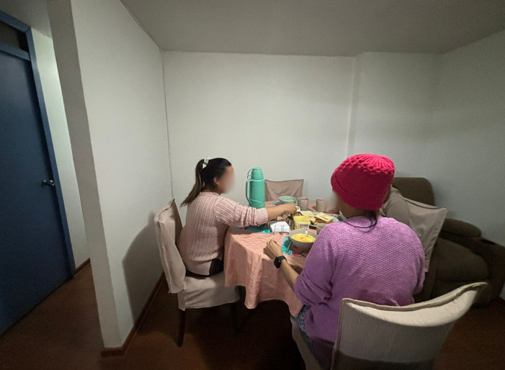
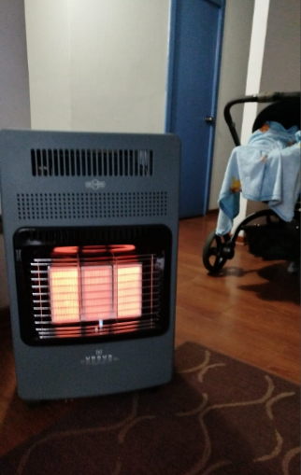

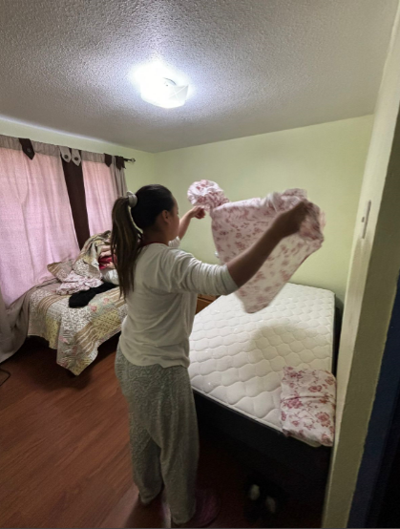
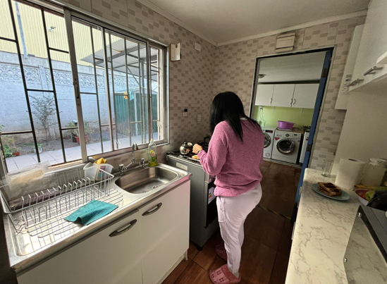

Evidencias de algunas actividades descritas

Dada de Alta de Bebe luego de permanecer hospitalizada por ser prematura extrema. Fecha 15/05/2024 Cantidad de Beneficiarias: 2 personas.

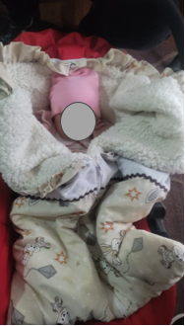
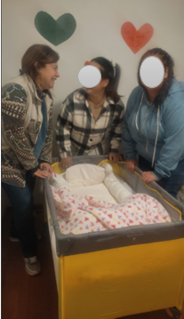
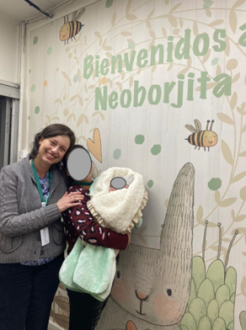

Celebración de Cumpleaños Beneficiaria 08/05/2024
Cantidad de beneficiaria: 4 Personas en la celebracion.
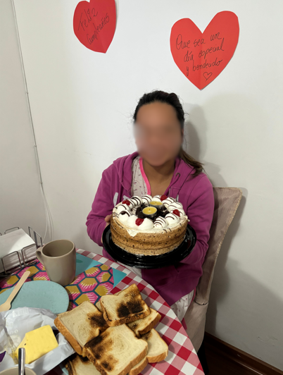
-

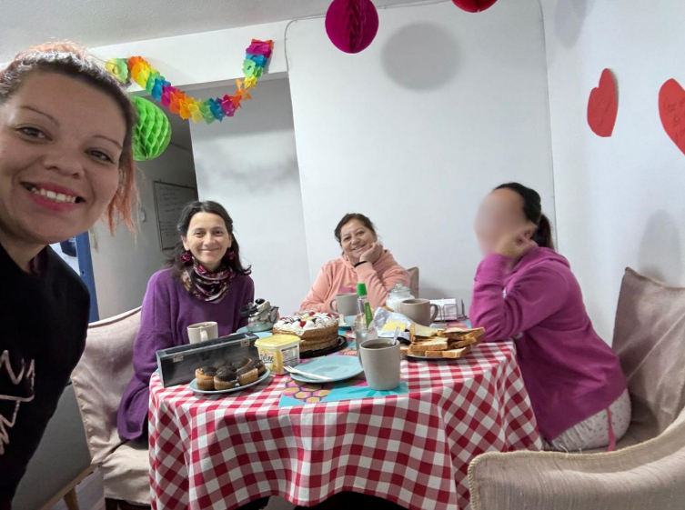
Taller Primeros Auxilio de Recien Nacido, realizado por Danika Veas, Enfermera, a través de plataforma Zoom. 30/05/2024
Cantidad de Beneficiarias 16 Mujeres conectadas.

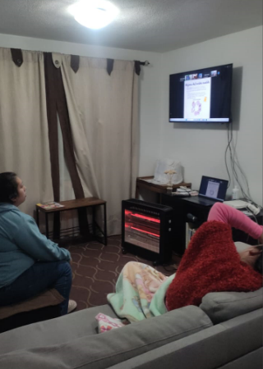

Taller Alimentación Saludable con enfoque en lactancia y gestación, realizado por Constanza García, Nutricionista. 11/06/2024
Charla ejecutadas desde el 01 de Junio a la fecha.
3 Beneficiarias mas 2 educadoras.

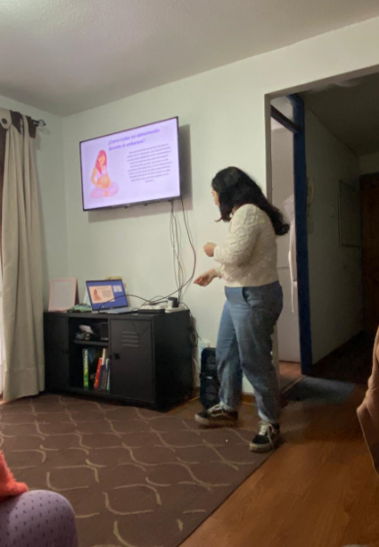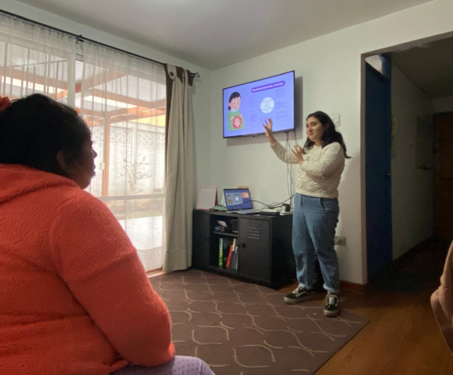

En la actualidad contamos con 5 Beneficiarios que viven en la casa de acogida de la fundación, donde se le entrega el alojamiento completo, contando con los servicios de luz, agua, gas, calefaccion y WIfi, con tres comidas diarias, y supervision de 24 horas.
Contamos ademas no solo con el alojamiento sino que entregamos a los beneficiarios, Charlas informativas de Alimentación saludable, una vez al mes, donde se trabaja en conjunto con la nutricionista voluntaria la minuta de comidas que se mantienen en la casa. CANTIDAD DE BENEFICIARIOS: 3 MUJERES. Plazo de la intervención desde el 01 de junio al 31 de Diciembre. En transito.
Se entrega una mentoria en el cuidado personal y emocional, todos los miercoles de 10:00 a 12:00 hrs, a cargo de voluntarias de la fundación que tienen diferentes profesiones, como Docente, Ministra religiosa, Trabajadora social. CANTIDAD DE BENEFICIARIAS: 3 MUJERES Plazo de la intervencion desde el 31 de Julio al 25 de Septiembre. En transito.
Se cuenta con un taller de tejidos todos los jueves de 18:00 hrs a 19:30 hrs. CANTIDAD DE BENEFICIARIAS: 3 MUJERES Plazo del taller desde el 8 de Julio al presente. En transito.

Indicadores Financieros

Presentación Balance Financiero año 2023
